TO: | TEL：
FROM：深圳德立光电有限公司 | TEL：0755--61146158 | FAX： 0755-61146158
联系人：王存远 | 手机：13312961567 | PAGE：1
报 价 单
序号 | 产品图片 | 产品名称 | 防水单价 | 不防水单价
1 | 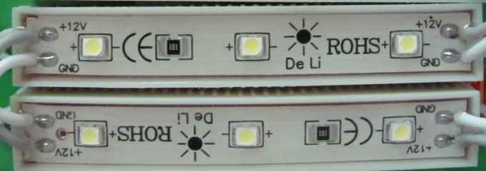 | 3528贴片模组/白光 | 1．6 | 1．4
2 | 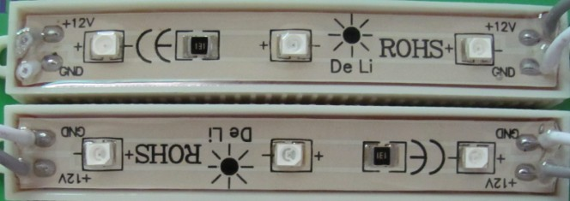 | 3528贴片模组/红光 | 1．6 | 1．4
3 |  | 3528贴片模组/黄光 | 1.6 | 1．4
4 | 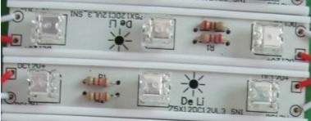 | 食人鱼模组/白光F3 | 1.3 | 1.1
4 |  | 食人鱼模组/白光F5 | 1.5 | 1.3
4 |  | 食人鱼模组/红光 | 1.2 | 0.95
5 |  | 5050贴片模组 | 3.5
备注: 以上报价不包含税金。以上报价为我司深圳工厂提货价。量大(超过5000片)价格可优惠!

